目錄

1. 市场（+用户相关问题）

2. 报道+初心+愿景（+产品相关问题）

3. 吐槽和改进建议

4. 我们能做什么+甲方需要的程度

### 一、 市场概况

实时数据显示，香港美食类APP排名虽有所波动，但前几名固定为foodpanda, openrice和麦当劳，在此我们以openrice为例进行市场和用户分析。这并不意味着我们的产品要模仿openrice，而是因为我们要从openrice手中抢夺用户，满足openrice无法满足的用户痛点。

#### 1.市场份额

市场份额：每月浏览用户超过300万，网页浏览量高达8,300万页次，注册会员超过45万名，食评50万篇。OpenRice在全港网站中排行第29，约66%的流量来自香港。截至去年，OpenRice在港、澳及深圳已有餐廳紀錄逾4.1萬間，其中香港佔了2.1萬間。

【问题：Foodbulous的流量有多大？用户数有多少？】

【问题：Foodbulous目前有多少家餐厅入驻？入驻规则是怎样的？】

【问题：Foodbulous是如何获取餐厅信息的？现在积累的信息有多少？】

#### 2.盈利模式

佣金+广告，食客可通过OpenRice订台或购买现金券，OpenRice则收取佣金，同时OpenRice为餐厅老板提供后台服务，协助其维护餐厅的OpenRice页面。廣告除了餐廳廣告也有女性產品廣告，這主要因為用戶中20至40歲的女性佔比超過一半。

【问题：Foodbulous的盈利模式/未来计划的盈利模式是怎样的？】

#### 3.香港用户画像

高消费能力族群

年龄：青年、中年为主。25-34岁27%，45-54岁23%，35-44岁21%

性别：女性（56%）多于男性（44%）

学历：62%的用户学历在大专以上（包括大专、大学、硕士）

收入：高收入人士。73%用户个人月收入在$17000以上

职业：专业人士/经理/管理阶层/商人

平台流量：网页35%，移动网络10%，安卓25%，苹果35%

【问题：可不可以提供Foodbulous用户的相关数据？Foodbulous的用户画像是怎样的？】

#### 4.大陆行业现状

在大陆，这一类APP被归类为“到店餐饮/服务APP”，除了饭店，也有许多其他服务业进驻平台（如电影院、KTV、美容院）。它们的总体模式是一致的，即通过线上推荐，吸引顾客到店进行线下消费，这一行业规模持续快速增长，目前行业app用户规模近5亿人，安装渗透率为45.2%。

美团和大众点评稳居第一梯队，无论是到店餐饮还是到店服务，七成用户首选美团。百度糯米等紧随其后。到店用户男性略多，16-35岁为主，一二线城市占比较高。

### 二、SWOT分析

S：

**对用户而言**：

**强调朋友之间的互动，很少虚假评论**：用户透过Facebook注册Foodbulous帐号后，就可以在Foodbulous的「动态消息」一栏看到身边朋友推荐了那些餐厅和相关食评。同时，在Foodbulous写完一篇食评，也可以分享到Facebook，跟更多朋友分享。

**加入了「食组」功能**：这些「食组」实际上就是将不同餐厅组成各种不同的名单，例如地区、独特口味、独特需求、不同消费取向、米芝莲推介等等，而这些食组由「食家」建立，食组内不强制要求提交评论，且食家可自由建立不限量的不同「食组」。

**对店家而言**：

**支持小店**：对商家来说，在Openrice上除了登记外，其他的服务一般都需要付费，且费用并不是一般小餐厅能支付。而Foodbulous用所有免费方式推广餐。虽然也是以广告来维持，但他们坚持不会向餐厅收取广告费用。

W：

**资料库不齐全，更新缓慢**，上次更新时间是在2017年

**宣传渠道狭窄**，仅仅通过熟人传播

**软件使用不友好**，后续会详细讲解

**用户太少，**难以形成规模，也难以获得UGC数据

O：

香港餐饮业发展迅速, 第三方餐饮业具有极大的发展空间

消费者个性多样化，厌倦了虚假评论

可以将内地成功经验应用到香港市场

T：

餐饮业市场竞争激烈，**Openrice一家独大**

- 餐厅预订 (reservation)：Chope／Eatigo／Openrice

- 外卖速递 (delivery)：Deliveroo／Foodpanda／Quandoo／UberEats

- 遥距取票/攞飞 (online queuing)：The Gulu (前称 Foodgulu)

- 食评 (reviews)：Openrice／Yelp／Tripadvisor

- 会员计划 (loyalty)：Storellet

- 限定菜单 (exclusive menu)：FeedMe Guru

- 优惠 (discount)：BOGO HK／The Entertainer

- 饮食社交 (food social network)：Foodbulous／iPick

https://medium.com/@adalau_21113/%E9%A6%99%E6%B8%AF%E9%A3%B2%E9%A3%9F-app-%E8%A6%93%E9%A3%9F-app-%E9%A4%90%E9%A3%B2-app-%E4%B8%80%E8%A6%BD%E8%A1%A8-50cd3428de71

**相似理念竞品太多**，例如Eatchoice和iPick ，都是以朋友圈美食分享为主要设计理念

Eatchoice：香港中文大研发出名为「INCOMIRS」的人工智能餐饮推荐系统。有关系统能有效解决新开业餐厅的「冷启动」问题，就算是知名度较低的餐厅，只要在朋友圈内获得好评，系统便能作出推荐。团队研究员兼学系讲师冯沛璋表示，用户以facebook帐户登入程式后，系统首先找出与用户经常有互动的朋友，然后分析后者平日分享的餐厅，「这可通过朋友在社交平台『打卡』（附注餐厅地点）、标籤和内文得知。」最终结合用户指定的喜好，即地区和菜式要求，为其罗列出符合其个人口味的选择。

<https://www.unews.com.tw/News/Info/1827>

iPick ：就好似美食版 Facebook，下方「足跡」按鈕可以让用户了解他们 Facebook 的朋友去的餐厅和评价。如果在「搵食」途中看见有心动的餐厅，也可以利用 Meet-up 功能建立搵食飯團，即刻約飯。还支持部分餐厅360度照片。

<https://unwire.hk/2015/09/07/ipick/software/>

二、相关报道

（黑色为当前报道，红色为经讨论后得出的问题）

1. 产品初心——解决OpenRice现存问题，解决用户痛点
   1. 解决Openrice现存问题：OpenRice雇佣水军，搜索结果不可信；大餐厅付费购买服务推广自己，对美味却无人问津的小餐厅来说有失公平
   2. 解决用户痛点：目前没有心水管理资料库的功能
   3. 加入社交功能，朋友推荐的餐厅更可信
2. 产品愿景：
   1. 对食客：以用户为中心，设计一款能够让用户收藏自己吃过的餐厅、并与朋友进行互相分享的美食社交软件
   2. 对餐厅：让预算不足的小餐厅有机会被更多人发现——吃过该餐厅的人在foodbulous上分享，身边的朋友能够看见
   3. 平台：拒绝水军，打造客观的美食平台
3. 特色功能：
   1. 「食组」：
      1. 不同主题（1. 主题分类比较混乱，2. 用户自建食组的动力不足、专业性不强）
      2. 新增餐厅用户可收到消息推送（推送的意义不大，可能引起用户反感）
      3. 帮助选择困难症患者在食组中随机抽取餐厅（1. “选择餐厅”的试错成本比较高，2. 是否能够真正帮助到用户匹配到餐厅？）
   2. 与Facebook建立联系：Foodbulous的动态同步到FB；推荐Facebook上的朋友
   3. 「食评」：
      1. 字数限制在250字以内：评论简单足矣
      2. 鼓励用户原创
      3. “诚意推介”按钮，可以直接推荐给朋友
4. 当前的市场推广策略：
   1. network effect
   2. SEO
   3. 自己的社交媒体（运营不佳，内容吸引力不足）
   4. 不用KOL如何获取初期用户？
5. 当前报道中存在的问题：
   1. 餐厅资料库不足
   2. 只能点赞或转发，不能留言
   3. 难以从OpenRice的惯用用户中获取流量
6. 未来发展
   1. 尝试O2O概念，为用户提供饮食优惠
   2. 新增留言功能
   3. 新增吐槽功能

三、问题及改进建议

1. **产品逻辑不清**

以用户社交为中心

建议首页以食评为中心，大图和文字，

增强用户主动性，支持标签搜索、关键词搜索（可搜用户、餐厅、食评）

做搜索结果排序（好友相关结果优先显示，人气高餐厅/食评优先显示）

现在部分叫法有迷惑性：

食评：单篇评价+个人日志

食组：餐厅收藏夹

动态消息：类似微博的功能

**以食评为主**

**2. UI结构混乱，排版失衡，内容匮乏，描述不易理解**

解决方案：主页改造（动态消息、搜索餐厅、食家并入主页），探索卡牌变为＃tag，作为直接搜索时（搜索餐厅）的联想提示

舉例

* 动态消息：

作为安卓用户的first landing page，未关注他人的新用户只能看到空白页。

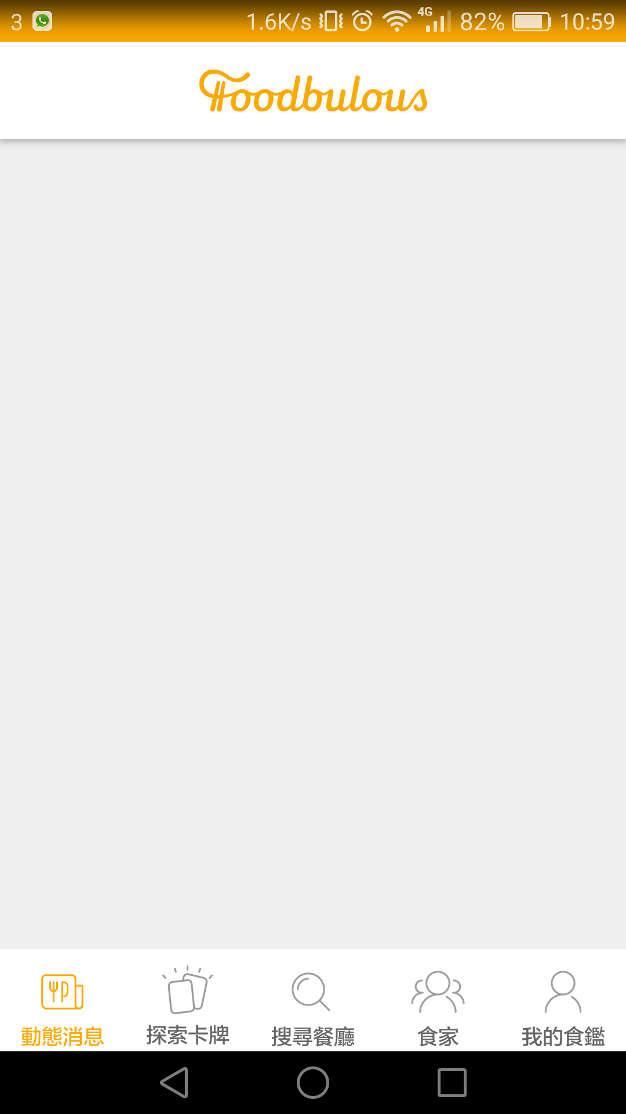

**建议：**增加内容，如优质用户推荐，餐厅推荐

* 探索卡牌：

1. 主题分类太细碎，卡牌名称不易理解，如 “伟大的妈妈、男人的浪漫、是但啦”等卡牌指向不明。



(User comment on Google Store)

2. “套用/使用”操作需要用户进行多重选择，不够user-friendly

**建议：**

Landing page直接大图展示动态消息，将卡牌改成＃tag，作为直接搜索时（搜索餐厅）的联想提示

可以参考小红书app，主页是大量用户彩妆笔记，可以通过上方搜索框直接搜索到包含一定tag的彩妆笔记。

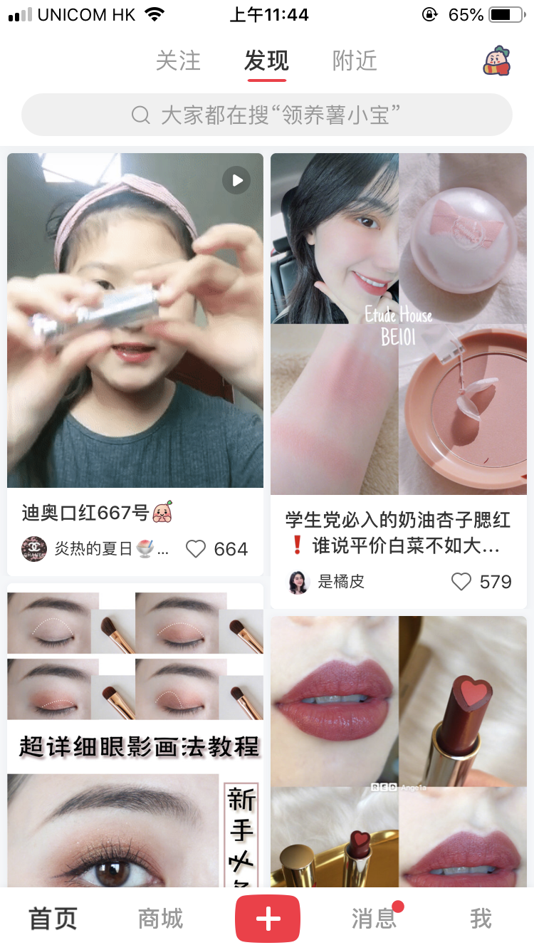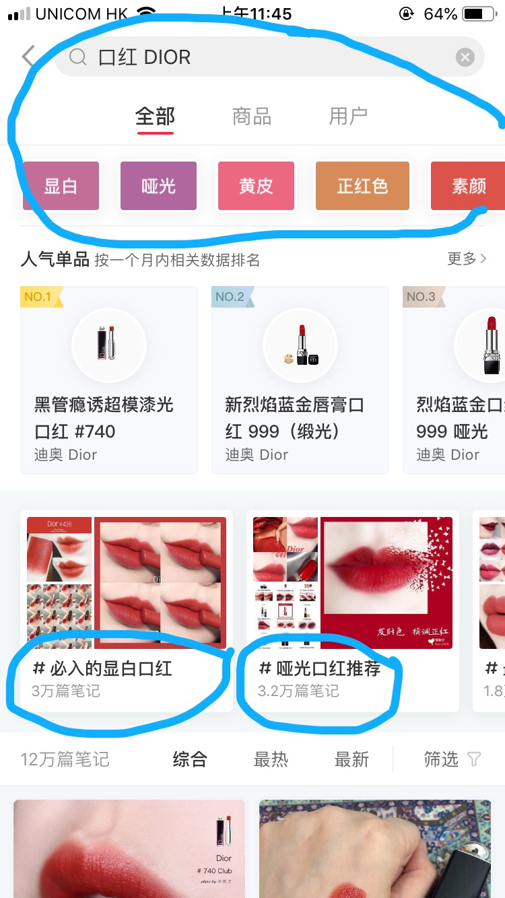

* 搜索餐厅

页面太空旷，搜索时缺乏相关联想及关键词补足。

**建议**：与食家页面合并到首页

* 食家

并入首页头部nav bar, 展现关注的人的食评、食组（或可改名“食单”）

并加入搜索框

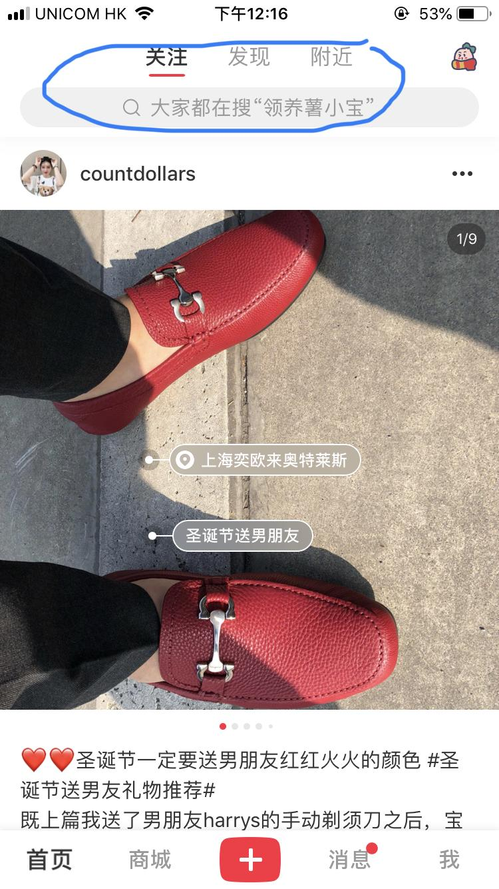

* 我的食鉴

“食鉴”这个词语不易理解，或者可以改名“我的”，“我的主页”之类

**建议**：丰富个人主页内容，可加入“我点赞的”、“我的收藏（食评/食单）”，方便用户查找

* 餐厅页
* 关注的人的主页

首先是“关注（的人）”食评，之后是“公众（其他人）”食评

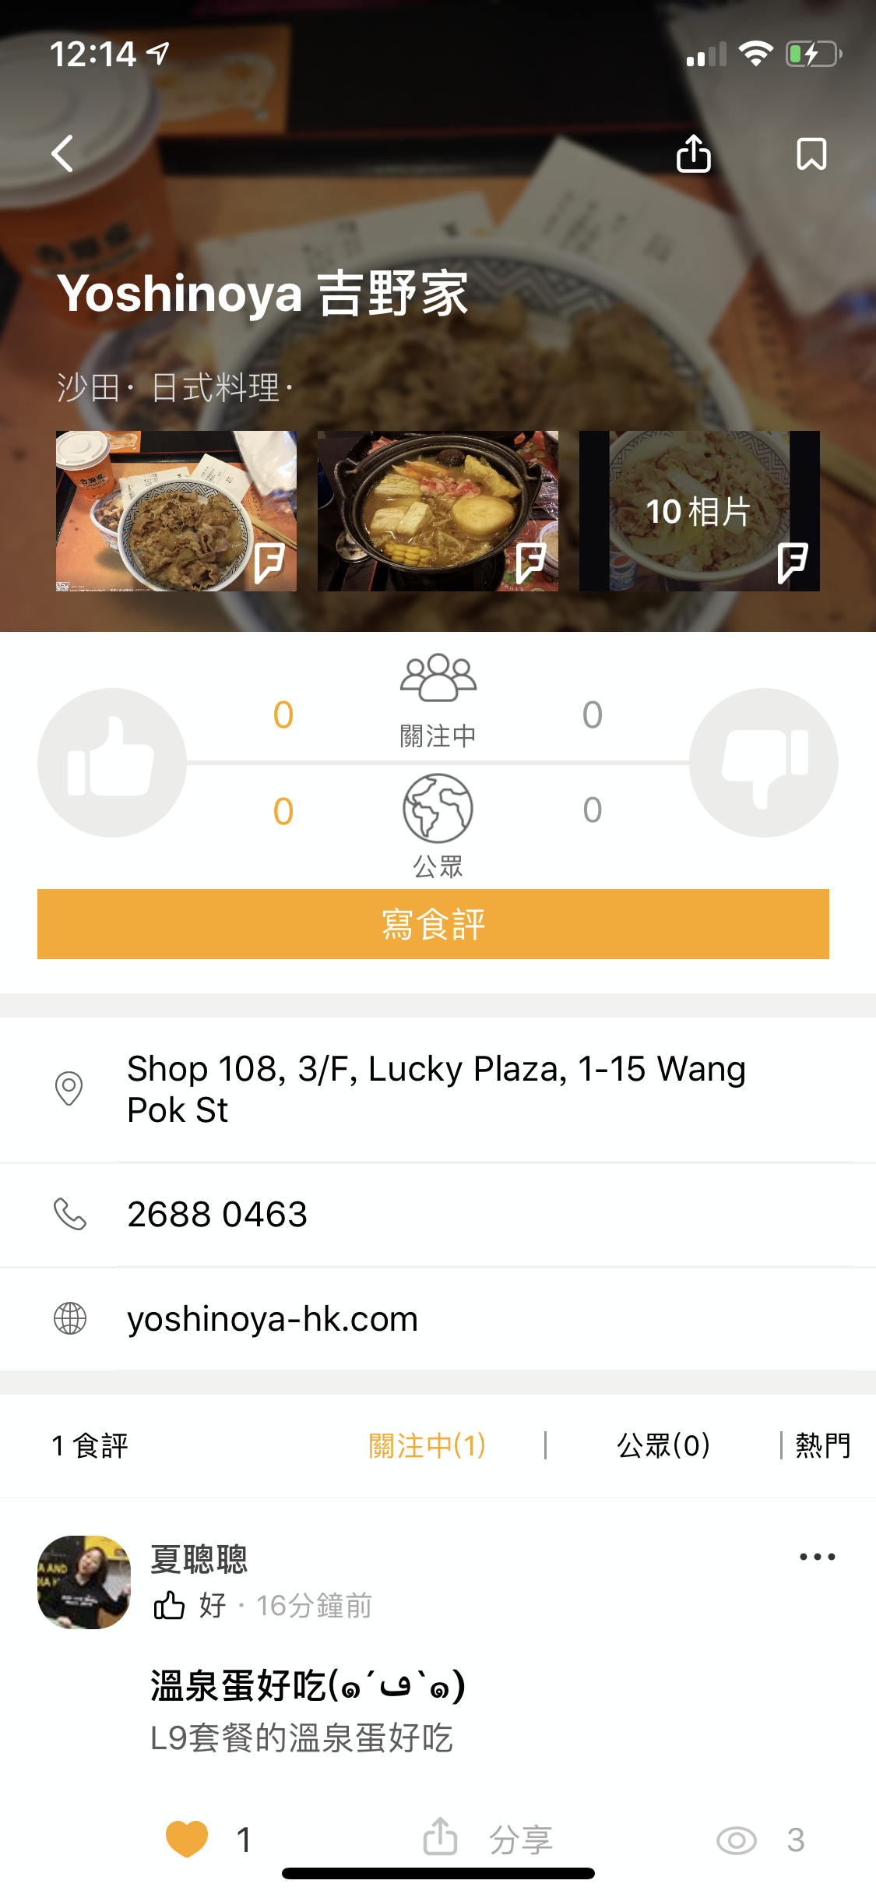

**3. 用户导入**

* 登入方式单一，用户连接性不强
* 访客与注册用户区分度不高，用户注册欲望不强

**建议**：加入whatsapp接入口，ins接入口，增强用户连接性，通过邀请好友形式导入用户

**4. 社群属性较弱，用户粘性不强**

**建议**：增强社群属性——

支持食评下的评论、留言；

食组的收藏、点赞、评论、分享

拥有相同收藏的食家好友匹配推荐等